무덕관 역사 연맹 소개
국제당수도연맹 현 : 200개국 7000만
고대 당수도 역사
당수도는 한국의 무예다. 당수도는 한국인이 창안했고, 당수도를 발전시킨 사람들도 한국인이기 때문에 당연히 한국의 무예다. 당수도는 한국의 전통무예다. 한국의 오랜 무예 전통에 바탕을 둔 무예이기 때문이다. 한국고유무술 당수도는 전통계승 보존 발전하여 현대 당수도는 다시 만들어진 무예이며, 앞으로도 무궁히 변화 발전할 무예다.
원조, 전통, 고유 이런 용어에 크게 집착하는 사람들이 많다. 우리나라에는 현재 다양한 종류의 무예를 수련하는 사람들이 있다. 일부 계통이 확실한 외국무예가 아니라면 다들 자신들이 연마하는 무예가 전통무예라고 주장한다. 그러다 보니 고조선시대부터, 삼국시대, 고려와 조선에 이르는 시기에 조상들이 했던 무예와 자신들의 무예가 어떻게 같은 지, 또 어떻게 정통 맥을 이어받았는지를 강조한다. 하지만 전통이란 이름이 들어간다고 해서, 반드시 그 무예가 우월하거나, 더 배울만한 무예임을 증명하는 것은 아닐 것이다.
200년 전 한국인들은 대부분 초가집에서 전기도 없는 집에서 살았다. 전통 그대로가 좋은 것이라면, 지금도 초가집에서 살아야겠지만 아무도 그것을 원하는 사람은 없다. 과거 그대로의 것은 차라리 박물관에서 만나는 것이 낫다. 우리는 현재를 살아가는 사람들이다. 삼국시대 군사들은 활쏘기를 익혔지만, 요즘 군인들이 활쏘기를 익힐 필요는 없다. 무예도 시대의 변화에 맞게 변화해야 마땅한 것이다.
어떤 것이든 과거의 전통을 이어받았다고 주장하려면, 과거 그것의 가치를 올바르게 평가하고, 그 가치를 오늘날 제대로 이어받으려는 노력을 하고, 더욱 발전시켜 나갈 때 전통의 계승자라고 할 수 있는 것이다. 단지 과거의 그것을 그대로 베낀 것이라면, 도리어 전통을 퇴보시키는 것에 불과하다.
필자가 당수도를 대하는 태도 역시 마찬가지다. 필자는 한국의 전통 무예를 제대로 이어받고 더욱 발전시키고자 지금도 노력하고 있다. 필자는 오랫동안 무예의 역사에 대해 깊이 있는 지식을 갖지 못하고 무예 수련에만 몰두했다. 하지만 필자가 당수도를 더욱 발전시키기 위해 많은 고민을 하다 보니 자연스럽게 한국의 무예가 무엇인지, 어떤 전통을 가졌고, 어떤 것이 배울만한 하고 발전시킬 만한 것인지를 알아볼 필요성을 크게 느끼게 되었다. 그래서 많은 책들을 읽고, 학자들의 도움도 받아가며 무예의 역사를 공부하게 되었다. 그 결과 우리 조상들이 익힌 다양한 무예 가운데 배울 점과 버려야 할 점, 그리고 발전시켜야 할 점을 알게 되었다. 따라서 당수도를 보다 깊이 이해하기 위해서는 한국 무예의 역사도 알아야 할 것이다.
이에 앞서 먼저 알아야 할 것이 있다. 왜 우리조상들은 무예를 익혀왔고, 무예는 어떤 가치가 있는지에 대해서다. 무예는 단지 상대와 싸워 이기는 수단으로만 필요했던 것일까? 그것은 아니다. 필자가 당수도를 수련하면서, 또 한국 전통무예의 역사를 공부해보면서 깨우친 결론은 무예의 목적은 사람 몸을 건강하게 하고 마음을 단련하게 하여 보다 완성된 인간을 만드는데 있다는 것이다.
몸이 건강하지 못하면, 자신을 지킬 수가 없고, 마음이 강하지 못하면 스스로 생존할 수가 없다. 당수도는 단지 주먹의 힘, 발차기의 힘을 키우기 위해 수련하는 무술이 아니다. 신체를 단련하면서 정신도 함께 단련하기 위함인 것이다. 당수도의 몸짓 하나를 할 때마다 에너지가 소비되고, 몸에서 땀이 나고, 때로는 손과 발에 충격이 가해져 몸에 고통이 가해지기도 한다. 신체의 고통을 참아내며 이겨내는 것은 그 사람의 정신이다. 당수도를 제대로 연마한 사람들은 스스로의 정신을 제대로 단련한 사람이다. 당수도를 올바로 익힌 사람은 남을 함부로 괴롭히지 않으며, 진정 위급한 상황에서는 두려워하지 않고 진정한 용기를 낼 수 있는 자인 것이다.
우리 조상들은 학문과 무예를 함께 익힌 문무겸전(文武兼全)의 인간상을 가장 이상적인 것으로 여겨왔다. 그 가운데 먼저 익혀야 할 것은 무예다. 무예를 익혀 정신을 강하게 해야 자신이 익힌 학문의 도리를 굳건히 지킬 수가 있다. 위당 정인보 선생은 조선의 선비들은 나약했기 때문에 나라를 망쳤다고 비판하고 먼저 강한 사람이 되어야 한다고 하셨다. 오늘날 우리들에게 필요한 것은 강한 정신력 즉 상무(尙武)정신이다. 요즘 작은 어려움도 이겨내지 못하는 나약한 정신력이 가진 이들이 많다. 이들에게 필요한 것은 위안을 주는 말보다는 먼저 몸을 건강하게 단련하게 하는 것이 필요하다. 당수도를 널리 보급해야 하는 이유는 너무도 분명하다. 건강한 사회, 건강한 나라를 만들기 위해서는 먼저 강한 신체와 정신을 가진 사람들이 많아져야하기 때문이다.
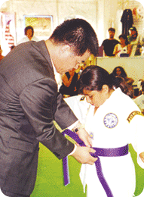
당수도 정의
당수도는 맨몸무예인 태권도의 원형이고 뿌리이며, 황기의 무덕관에 의해 그 전통을 지켜왔으며, 1985년 남인도에 의해 당수도 연구회를 발족하고 당수도 명칭 최초로 사단법인 인가를 받아 국제당수도연맹을 창설하고 4대 무덕관 중앙관장 최남도로부터 5대 무덕관 중앙관장 남인도가 계승자로 인증서를 받아 그 전통을 지키고 있다.
2000년전 (세계무예도보통지 편찬위원회 위원장 백성일 위원 강성민.공성배 외16명 교수.학자)
삼국시대 고구려 무용총 벽화도에 맨손으로 대련하는 당수도 자세와 동수왕 부체술 등이 그려져 있다.
1389년
류큐 (琉큐)국은 고려인들을 붙잡아왔던 왜구를 일망타진하고 보호하여 붙잡혀 왔던 고려인들을 본국 고구려로 돌려보냈으며 조선왕조실록에 류큐국이 조선에 조공을 바쳤다는 기록이 있다. 즉, 고전 오키나와 당수술은 고구려 및 고려와 조선 전기 수박에서 전래되었는데 세종 시기에 기록된 세종실록권4 세종 1년6월20일 계사 조서에서 고증 문헌에서 입증하듯이 활발하게 교류 활동을 하였다.
1416년
조선은 (류큐)국에 태종 16년 이예를 1418년(세종 원년) 세종의 즉위식에 유구국(지금의 오키나와)에 서신을 보낼 정도로 분명 우리 영토였다. 또 그 시대에 맨몸 무예 수박이 흥행 되었다는 기록이 세종실록에 존재하였기에 당수도 수박 기원은 우리나라 예 있다.
1790년
당수도의 수박은 권법이며 조선 후기(1790년) 정조 시대의 발간된(무예도보통지) 권법을 수박에 관련된 무예도보통지 권법 조의 박(搏)은 곧 권법인데 변(卞)이다. 한서 (애제기찬) 시람(時覽)에 변과 사는 무희라고 하고. 주에 수박은 변이라고 하는데 힘을 다투는 것이므로 무희라고 한다.
1925년
후나고시기찐(1868-1957)는 케이오 대학교 당수도 연구회에서 당수도를 불교에 공사 상을 가져와 당수를 일본식 창시 계명(1925년) 공수도로 명칭을 변경하여 발전하였고 원래 류큐는(조선왕조실록) 고증 문헌에서도 증명하듯이 한국영토며 수박의 어원 명칭도 당수도이다.

[1940년대] 근대당수도
1945년
노병직, 이원국1907년 일본에서 당수도를 수련하여 1945년 4단으로 승단하고, 해방 후 귀국하여 이원국 서울에서 당수도 청도관을, 노병직은 황해도 개성에서 당수도 송무관을 개관했다.
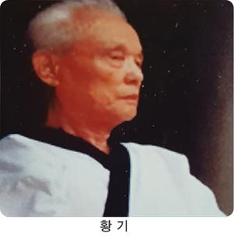
1945년
황기는(1914.11.9-2002) 만주에서 양국진에게 전수를 받아 1945년 11월 09일 서울에서 화수도로 잠시 하다.
바로 당수도 무덕관을 창설하여 초대 무덕관 중앙관장을 하였다.
1950년
황기는 사변발발 피난 중 대구 남산동 대건 학교 부근과(박정진무맥.31) 부산초량동에서 무덕관 중앙본관 재발촉하고 당수도 지도 보급함
1953년
황기는 대한당수도 협회를 결성하고 회장으로 취임하였다.
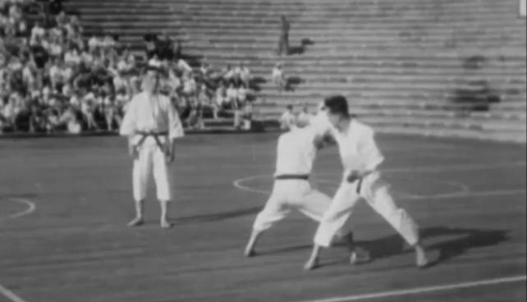
1953년 03월
홍종수는 지상섭.최남도 대사범과 함께 대구 구.매일신문사 옥상에서 당수도 무덕관 개관하고 최남도 중심으로 크게 번창 460여 도장을 확장하였고, 대구는 무덕관의 (전국 75%) 상징과 같은 존재이다.
1954년 04월
마포형무소 당수도부 신설함
1954년 09월
대한민국 육군창설 4주년 기념식에 이승만 대통령이 당수도 시범을 보고 택견이라고 말한 것이 계기가 되어, 최홍희 육군소장이 태권도란 이름을 만드는데 계기가 되었다.
1955년 08월
공군본부, 1956년 06월 해군본부, 1957년 09월 육군본부, 미팔군 사령부 순으로 당수도부가 설립이 되었다.
1955년 11월
해방 10주년 기념 당수도 연무대회 서울 장충체육관
1957년 11월 13일
제12회 당수도 연무대회 장소 : 시공관 (현.세종문화회관) 주최 : 대한당수도협회무덕관 주관 : 조선일보
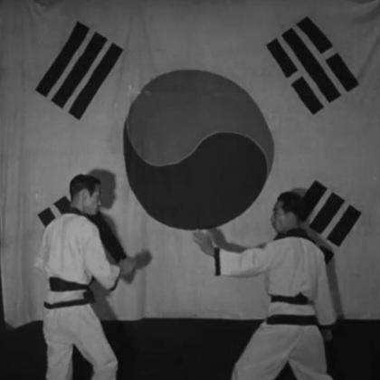
1959년
주한미군 공군(송탄) 척노리스 당수도 무덕관에서 수련하였다.
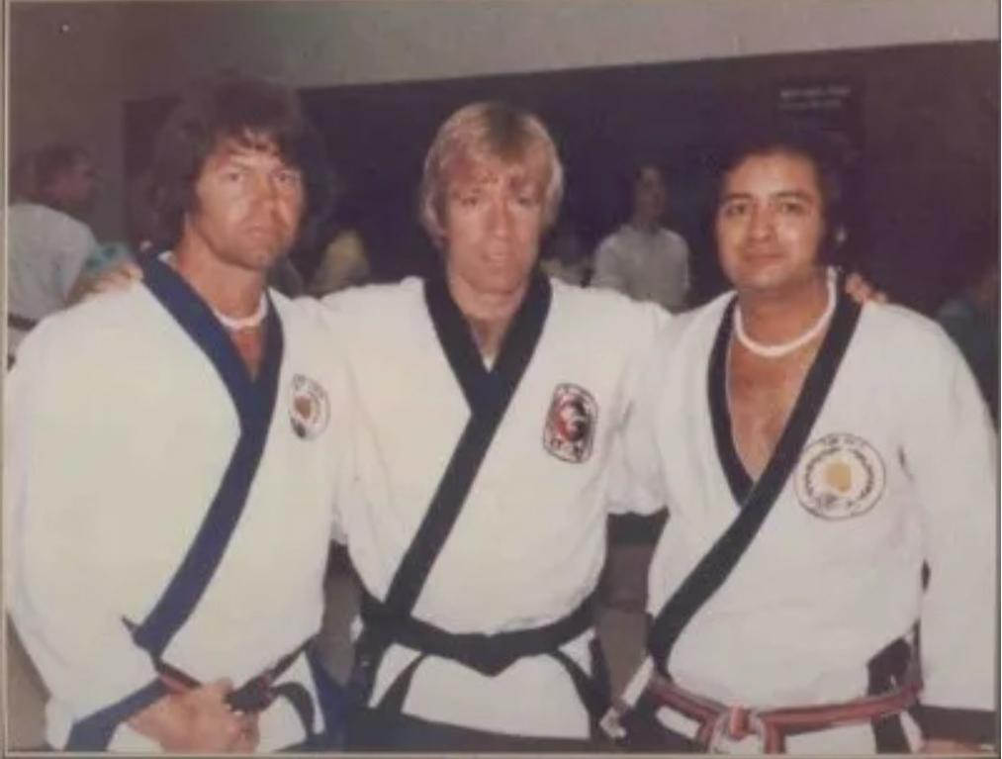
1959년 09월
최홍희 육군소장은(자택에서) 전국 5개 당수도 중앙관장을 초대한 자리에서 태권도로 명칭통합을 추진하고자 하였다.
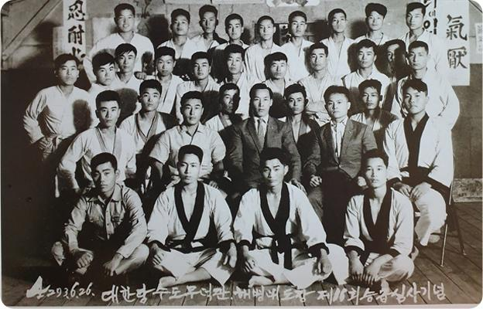
1960년 03월
황기는 당수도 무덕관 고단자에게 하직 인사 후(1960.06.30.)일 사단법인 대한수박도회를 창설하다.
이후로 당수도 무덕관은 홍종수,최남도 중앙관장이 주관하여 1965년까지 지속해서 발전하고,
경북당수도협회는 전국체전 출전했으나 명칭관계로 거부당함.
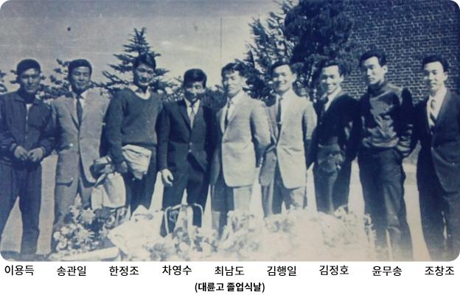
1964년 11월 10일
남인도 현 총재는 강구당수도 무덕관에 입관하여 권영원 대사범님으로부터 당수도를 전수받기 시작함
1964년 11월23일
경북 무덕관 창립 10주년 기념공문하달 (경상북도 관장지상섭) 태권도.당수도.한자식 태수도 명칭으로 잠시 사용하다.
1965년 08월05일
대한태수도협회가 대한태권도협회로 명칭 개정함에 따라
경북당수도협회가 대한태권도협회로 명칭개칭 하였다. 이때부터
국내 외에서 전통무예당수도와 스포츠 태권도로 분리 발전하였고
부산은 이억천.박상천.최춘식.이성철.이도윤.구창회등 의견 달라서 갈등이 심하였고
한편 최홍희는 천규덕.양승모 등 7명 대동하고 최남도를 만나 태권도 관련 논의를 위해 대구를 방문하였다.
[1970년대] 현대당수도
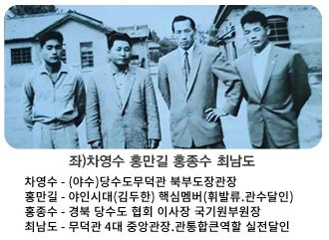
1973년
최남도 4대 무덕관 중앙관장.취임. 국기원심사위원장.1980년까지겸임함.
1975년 11월 02일
남인도는 강구 무덕관 4대 사범 관장으로 임명받고(초대관장 권영원, 2대 한영추, 3대 강신권) 당수도를 지도함.
무덕관중앙관장 최남도. 무덕관경북 본관장 박두규
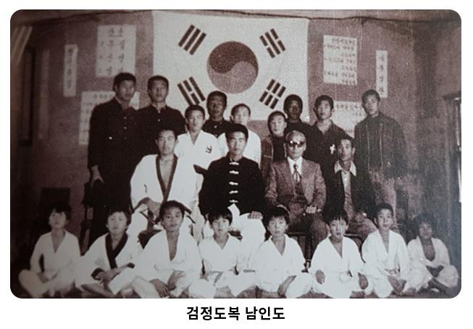
1976년 05월 05일
강구 무덕관. 당수도 100회 승급 심사함. 남인도 2대 대한당수도 협회장 취임
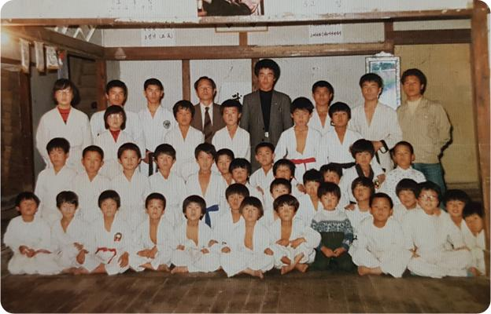
1976년 11월 13일
시공관 현.(세종문화회관)
1979년 02월 03일
남인도는 영덕경찰서 무도사범위촉 제12호(당수도 지도함)
[1980년대] 현대당수도
1980년 01월 10일
남인도는 대구 중앙 무덕관 지도함 (대현동)
1980년 06월 20일
남인도는 대구남공 무덕관 지도함 (이천동)
1984년 10월
주관 : 미국당수도무덕관연맹 장소 : 미육군사관학교
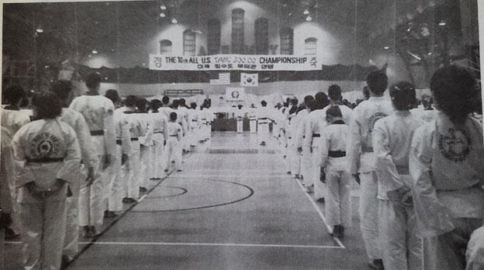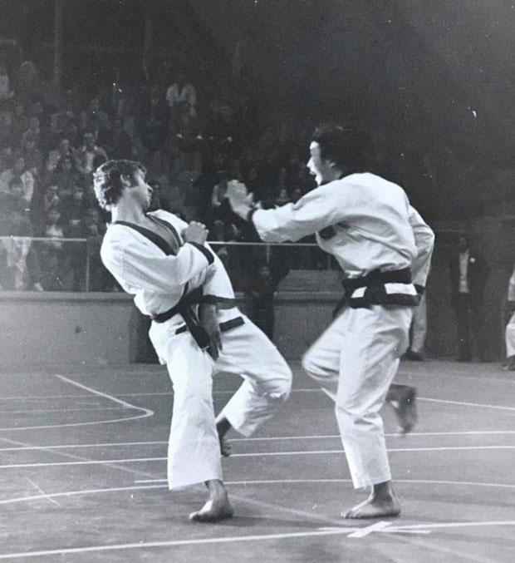
1985년11월01일
경북경찰국 무도회창설 대표회장 남인도 부회장.김진구.총무.백진기 장소 : 경북경찰국 상무관 당수도 수련 지도함 (국제당수도연맹 창립)
1985년 11월21일
당수도연구회발기 고유무술 당수도 정통 계승자 권영원 (황기 선생님으로부터 사사)님으로부터 현 남인도(, 권영원님으로부터 사사)“경북경찰국 무도회 회장”님은 현대의 당수도 기예를 재정립하고, 현대 당수도 연구회 발기하고 연구회를 구성 회장 남인도 회원 우범용,정덕현.김해원 이상규, 박종구, 천병태, 조두원,강신권. 남의도,방상기.손삼호.김혁종 장소: 경북경찰국 상무관
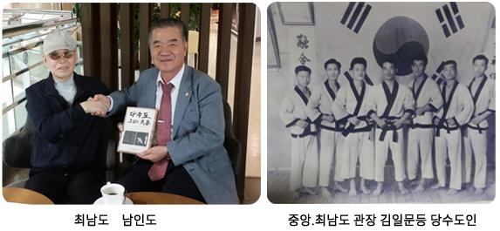
1986년 08월10일
세계당수도대회 장소 : 영국런던.
1987년 03월01일
당수도 포럼 심사, 경기규정 등 장소.경북 경찰국상무관
1987년 09월22일
남인도 경북경찰국 무도사범 위촉받다. (제5호)
1988년 12월20일
당수도 한국전통무예 기술보급과 홍보활동 시작: 본격적 세계화 추진함
1989년 03월01일
당수도 남녀 체급별대회 창립자 주관 남인도 외 200 여명 장소 : 대구실내체육관
1990년 01월10일
당수도 기예 최종정립 중앙연구원장 남인도 외 37명 장소 : 중앙연구소
1991년 02월10일
당수도 포럼 경기,심판규정, 지도자규정, 승단규정 총정리 장소.경북경찰청상무관
1992년 03월01일
당수도 최종 발표회 장소 : 경북지방경찰청 상무관
1993년 01월01일
국제당수도연맹 세미나 발기인 남인도 외 20인 상무관
1994년 06월09일
대구직활시승인 대한민국 당수도 명칭으로 최초승인 사회단체 47호 국제당수도연맹 창설 설립발기인 대표이사 남인도 (총재) 미국회장 강신권, 고문 박맹술, 조두원, 박종구,3명 이사 이재경, 이상규, 이춘우, 권용기, 손삼호, 남의도, 우범용, 손통호 감사.이인구 취임을 하였다.
1995년05월25일
미국 당수도대회 LA 주관, 한경수
1997년05월
남인도 현 총재가 당수도 선구자 중 한분이신 미국에 계신 소산 박영진으로부터 당수도 비전절기기를 전수받고 형 명칭을 기본형1.2.3.과 평안형초단-5까지로 크게 나누고, 우리나라지형과 무도정신에 입각하여 한라, 금강, 독도, 태백, 천지, 백두, 운수, 정도, 십자형.으로 정하다. 백세체조, 당수도 내공, 호신술을 가미한 현대 당수도를 정립하다.
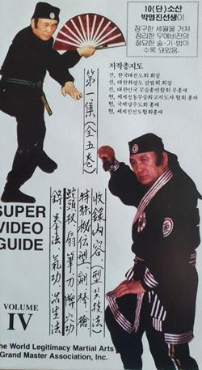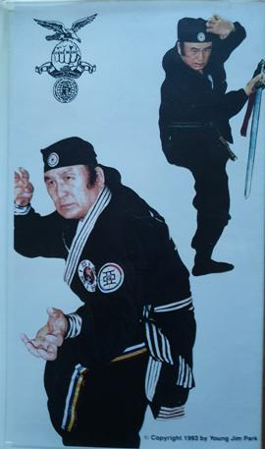
1999년10월
당수도 지도자 연수 (경북경찰.상무관)
2001년 02월25일
상임고문 추대 남덕진.김해원.조원진
2004년 03월17일
남인도 경북지방경찰청 무도 사범으로 위촉받다. (제1호)
2006년 05월18일
당수도 명칭 대한민국 최초 사단법인 국제당수도연맹 제2006-2호 총재 남인도, 이상탁, 박종구, 김진태, 김동광, 이상훈.김경호, 권덕호, 심재용,남의도 .김승준, 변준호, 신상수. 남봉식 등
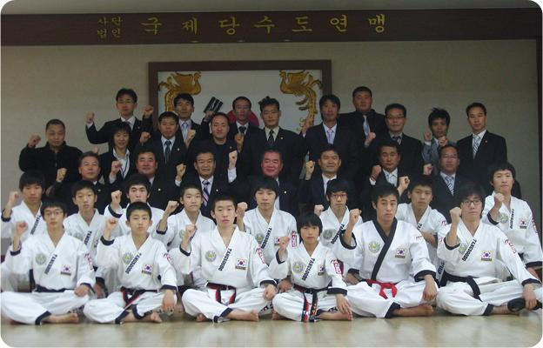
2006년 07월04일
아프리카 우간다(소로티) 케냐(뭄바사) 당수도 보급 및 봉사 활동하다.
2006년 11월12일
제1회 전국당수도대회 대회장 권종화 장소 : 두류유도관
2007년 05월 02일
부총재 2명 김태선 직물협회 이사장, 임충길 대구시화물선주연합회 회장, 상임고문 서상기. 곽대훈. 국회의원, 김인택 경찰 치안감등 3명추대하다 .
2007년 05월10일
국제당수도연맹 총재 남인도, 대구성서경찰서 서장 조두원 자매결연.
2007년 05월12일
제2회 전국당수도대회 장소 : 두류유도관 대회장 남인도
2007년 06월07일
대구성서경찰서와 무도인 순찰대(300명) 업무 협약하여 전국 최초 두류운동장에서 발대하여 봉사 활동하다.
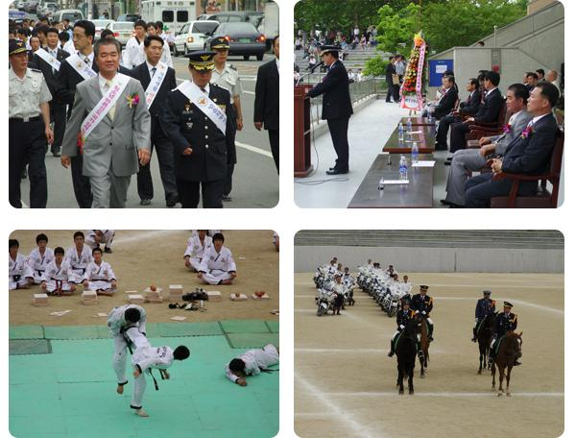
2007년 11월30일
국제당수도연맹 특허청 등록제 42-2474호
2007년 12월07일
국제신문 고수를찾아서..
2008년 05월24일
제3회 전국당수도연맹 대회 대회장 김태선 장소 : 두류 유도장
2008년 07월23일
상임고문 추대함 강석호 국회의원 국방위원장
2009년 09월15일
남인도.피드몬트대학교 명예 정치학박사(HD 2903031)
2009년 09월16일
미국 LA 세계 당수도 대회 및 지도자교육실시(100명) 주관 : 한명채
2010년 08월07일
세계 당수도대회 경기 평택 주관.김성기 (전국 당수도대회 8회.인준겸 대회)
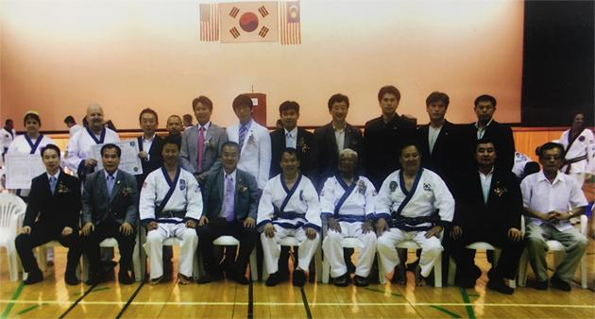
2011년 01월20일
사.국제당수도연맹 경찰 시험가산점 인정단체 경찰청장 승인
2011년 05월07일
전 미국당수도회를 개최하였다. 장소 : 켈리포리니아 주관 박호식
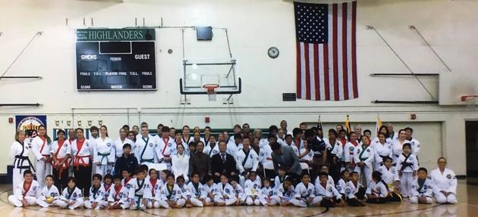
2011년 06월12일
제4회 전국 당수도회 개최 대회장 임춘길, 장소 : 안병근 유도관)
2011년 08월20일
당수도 교본발간 저자.남인도.당수도우리의무예 국회도서관번호 0001868565 국립도서관번호 0000026423
2011년 09월06일
서울 중앙정부 청사 당수도 동아리 회장 유재명 총무 정재환 수련장 : 중앙정부 청사
2011년 09월23일
권영원 강구 당수도 초대 관장 원 10단 수여함
2011년 10월08일
세계 당수도대회 48개국 참가하여 유단자 50명에게 각국 홍보대사 임명하다. 장소 : 대구두류 유도관(전국 당수도대회 9회 인준겸 대회 ) 대회장 남인도
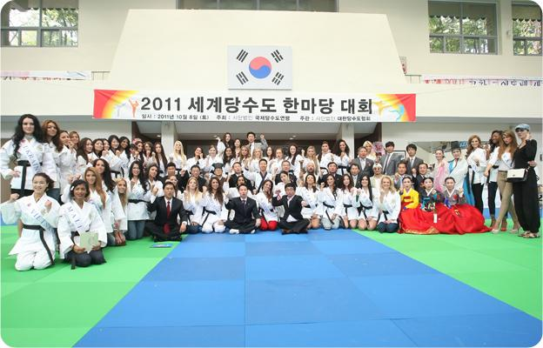
2012년 04월20일
대한당수도협회 초대 총재 추대 김태선.
2012년 05월19일
세계 당수도연대회 미국 회장 박호식 임명함.
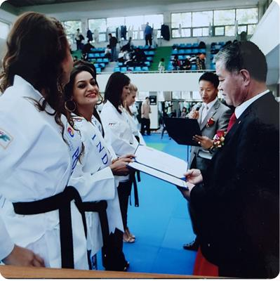
2012년 05월21일
미국 보스턴 당수도 지도자연수대회
2012년 05월25일
남인도 코헨 대학교 체육학박사 ID;2012316 논문.당수도 역사와 패러다임에 관한 연구 (아포스티유 No.56104 미 국무장관)
2012년 05월30일
경북교육청(교육감.이영우) 국제당수도연맹 총재 업무협약 : 청소년 선도, 인성 교육프로그램.
2012년 06월08일
전국대회 겸 & 안동 시장배전 협약 시장 권영세, 총재 남인도
2012년 06월18일
이영우 경상북도 교육감.김학배 치안감 고문 추대
2012년 09월14일
말레이시아 당수도협회 회장.에드윈 임명함
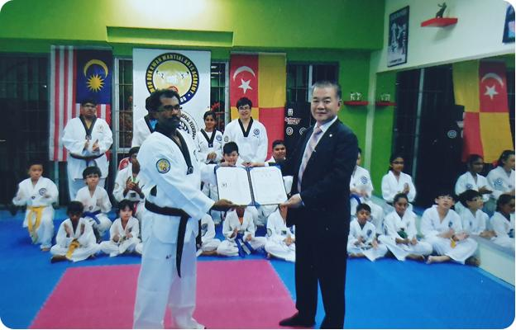
2012년 11월04일
제5회 전국 당수도협대회 대회장 남인도 장소 : 안동국립대학교 정부종합센터
2012년 12월01일
남인도는 서울 정부중앙청사 경비대 무도 지도관 위촉 (제1호)
2013년 06월01일
남인도는 미국 캘리포니아 밸리 세계 당수도선수권대회 및 세미나
2013년 07월19일
경기도 과천경찰서 무도 지도관 남인도 위촉하다.
2013년 08월31일
당수도 우리의 무예 저자.남인도 출판기념회 연맹본부 국회도서관 0001858565 국립도서관 0000026423
2013년 10월12일
제6회 전국 당수도대회 대회장 박승천, 총재 남인도
2014년 02월17일
대구광역시 경찰청 총경 김영수.이희석 연맹 고문 위촉함.
2014년 04월21일
(3일간) 독일 크리스천 마이어 회장 문인오 해외 기술고문 지도자 연수
2014년 06월14일
사단법인 국제당수도연맹, 창립 20주년 기념식 총재 남인도 외 200명 장소 : 대구그랜드호텔 5층 프라자홀
2014년 09월12일
미국 당수도 지도자 연수대회 주관.데이비드 총재 남인도
2014년 11월08일
50주년 남인도 당수도 입문 기념 & 제7회 전국 당수도대회 시연대회 함
2014년 12월31일
현재 해외 80여개국 진출.1000만명 돌파 시대
2015년 02월28일
당수도 포럼 대구 세인트웨스트호텔(200명) 참석
2015년 03월03일
(사)국제당수도연맹 포럼 개최(매일신문)
2015년 03월10일
상임고문 김용판 전. 서울경찰청장.대한 당수도협회 2대 총재 허유 위촉함
2015년 04월07일
서울남대문경찰서 무도 지도관위촉장 훈련 교육 지도관 남인도
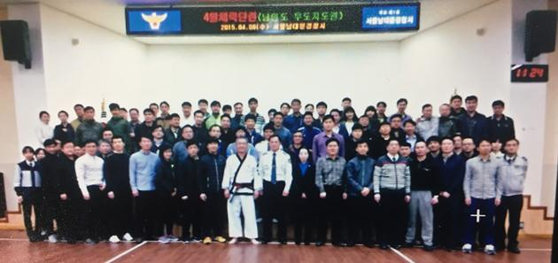
2015년 05월26일
임시총회 정관변경(기획재정부 지정기부금 단체 경영공시) 대의원 참석
2015년 06월14일
TBC 방송국 휴먼다큐 아버지 1시간 방영 (사)국제 당수도연맹 남인도
2015년 10월31일
제10회 전국 당수도 대회(장소 : 안병근 올림픽 기념 유도관)
2016년 03월1일
이란 회장 하산모하저 망고유쉬 임명함
2016년 03월26일
제11회 전국 당수도 대회 & 실전 챔피언전(장소 : 구미대학교 체육관)
2016년 05월10일
제50보병 사단장 서정천 총재 남인도 군.무도훈련 협력하기로 하다.
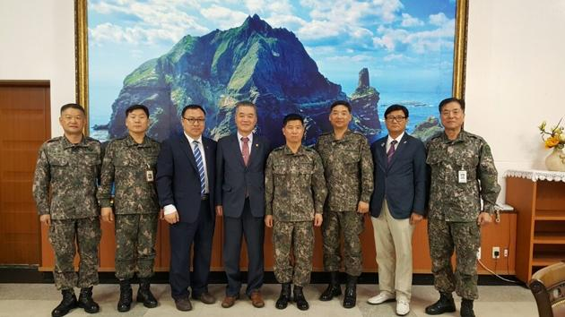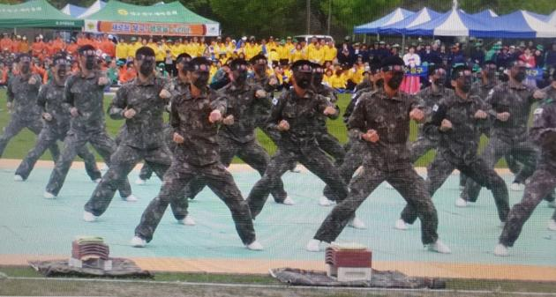
2016년 05월27일
미국재단법인 세계 당수도연맹 창설
17002 S.Prairie Ave.Torrance. CA90504 규모800평
집행 의장 게리코헨 대표총재 폴강 세계총제 남인도
세계 무도 UN 창설 매년 미국 LA 총회
2016년 09월30일
당수도.국제 무예 아카테미 대구 달서구 원장 박영민
2016년 12월01일
정태옥 국회의원. 이태훈 달서구청장 상임고문 추대함
2017년 02월15일
대구 북부경찰서.본 연맹 업무 협약하다 치안 특별위원장 이상탁 위촉함
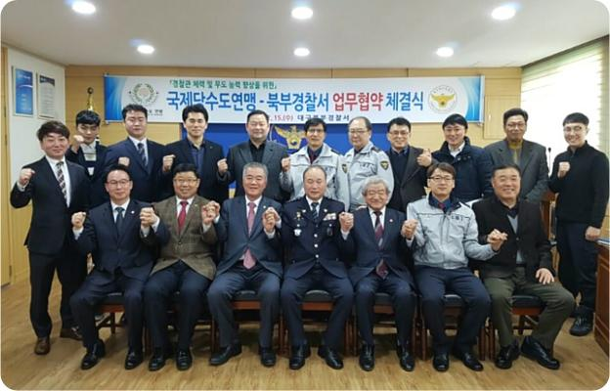
2017년 03월06일
경산시장 최영조 상임고문 추대함
2017년 03월16일
러시아 극동 당수도 협회장 알렉세이 임명하다 & 오스트라보무술학교 업무 협약하다. 러시아TV방송국에서 방영하다.
2017년 03월25일
제12회 전통 무예 전국당수도대회 장소.대구 서구 국민체육센터
2017년 05월15일
오완석.임철 법률 고문 추대함 권영주 부총재 임명함
2017년 06월05일
당수도 한민족 무예 (무예도보통지) 권법 역사적 재조명 도서 출판 에이원
2017년 07월11일
러시아 당수도 명예회장 사할린주지사 코제마코 추대함
2017년 07월12일
러시아 당수도 대회 대회장 : 러시아 연해주 주지사 코제마코
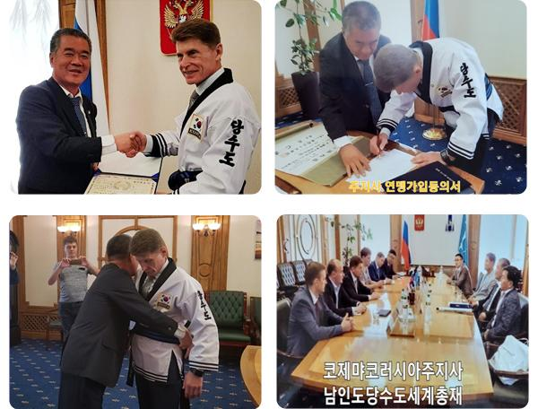
2017년 08월25일
네덜란드 당수도 협회장 김영국과 일행 연맹연수원 방문
2017년 10월18일
중국 당수도 협회장 박옥선 임명함 남순현 아시아회장 위촉함
2017년 12월15일
당수도 법인 33주년 기념 당수인 밤. 명인인증서 수여함.(4명)무신.이상탁 활.류수정 격파.김수인 실전.최대억 고문 위촉.장호식 해외 100개국 진출 2000만명 돌파
2018년 01월03일
연맹 최고지도자 연수지도 독일.문인호.기술 위원 임명함
2018년 03월10일
국제당수도연맹 대구.대명동 연수원 개원 .김봉식.정상진 총경고문 위촉함
2018년 03월18일
국회의원 강효상 연맹 상임고문 추대함
2018년 05월09일
대구시 남구청장 조재구. 대구광역시의회 부의장 김혜정. 건설교통위원장 박갑상 을 고문으로 위촉함 남수현을 실전 회장 임명함
2018년06월01일
UN 세계 무술 연합회의장.벤드 베이는 사무총장에 남인도 선임함
2018년06월25일
해양경찰청방문 청장 조현배 (당수도인)
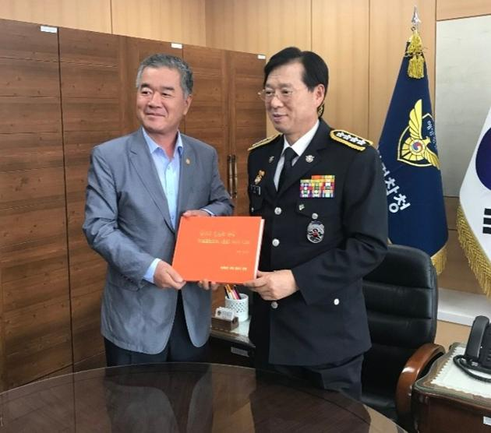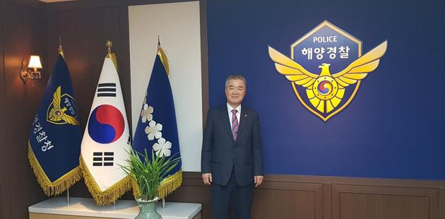
2018년10월12일
연맹법인사무소 이전 대구광역시 달서구 장기로 252, 협성휴포레 제2층 215호
2018년10월29일
러시아 사할린 당수도 지도자 연수.시연 남인도 외 2명 참석함
2018년11월30일
2018년 연맹총회 겸(송년회) 3대 대한당수도협회 총재 류우춘 위촉함. 안재경.치안명인(5호)증을 수여함. 시의원 김규학 한의대 교수 박동균 교수 자문으로 위촉함
2018년12월01일
문화체육관광부 전통무예(당수도) 협의체 인증단체
2019년03월01일
남인도총재 당수도입문 55주년 출판기념 저서.당수도의 세계
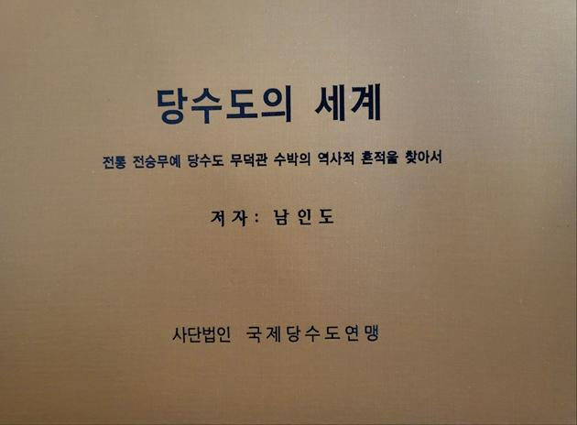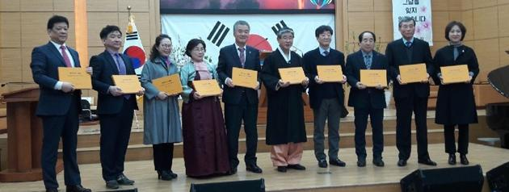
2019년05월31일
미국 피드몬트대학교 최초 무예학 박사(아포스티유 47210호 미 국무장관)
2019년10월13일
러시아 챔피언 당수도대회 주관 사할린 당수도회장
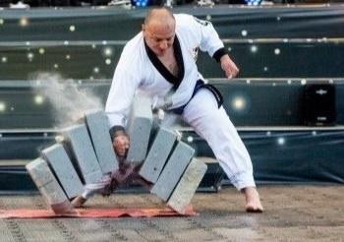
2019년10월19일
제13회 전국 당수도대회 & 세계 한마당 서구체육관
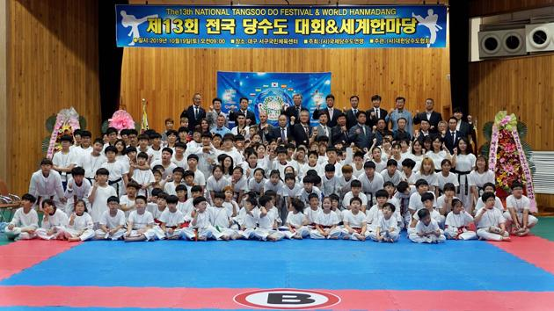
2019년11월18일
러시아 블라디보스토크 당수도 대회 회장 아르좀
2019년12월07일
당수도 송년회
2020년01월20일
무덕관 중앙관장 4대 최남도. 계승자로 남인도 인증함 (인증서를 수여하다 무덕관 당수도.수박.태권도)
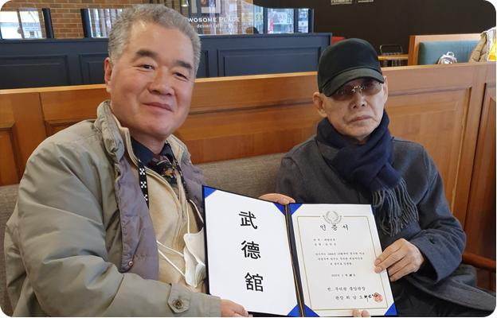
2020년02월03일
후쿠오카 당수도 세미나
2020년03월19일
강준기 대한당수도 회장 추대
2020년05월20일
김상훈.이기광 법율고문 추대함
2020년06월05일
대한민국 전통 무예 연합회(충무로)
2020년06월17일
박언휘 병원장. 조오섭 국회의원. 정희용 국회의원. 홍석준 국회의원. 상임고문 추대함
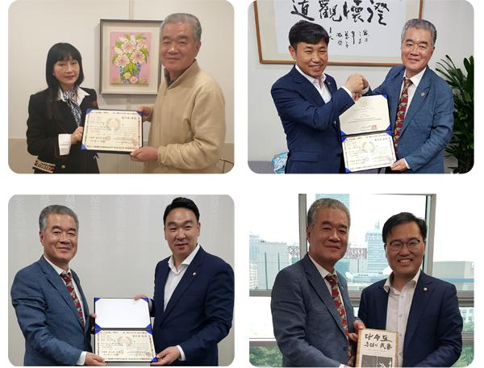
2020년08월13일
공신년 대구광역시 본부장
2020년09월05일
지도자 연수교육 연수원
2020년10월12일
김상진 연맹 부총재 위촉함
2020년12월20일
미국 뉴욕 회장 김제성. 연맹 의료고문 정수용 위촉함
2021년01월31일
무덕관 원로님 최남도.89세 박자정.85세 김기태.85세 김일문.84세
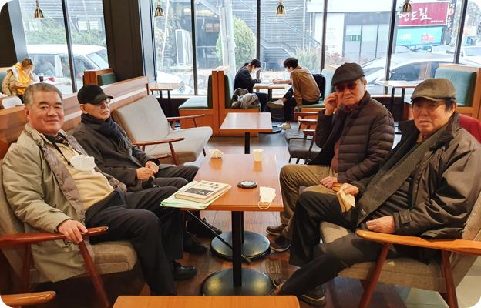
2021년03월27일
아시아 연합회 회장 정일수 취임함
2021년04월20일
4대 최남도 무덕관.관장 5대 관장 남인도 계승자인증서 수여함 (무덕관 원로 김장선.6대 전수자 중 권오진.김경호.)참석함 천한호.최성곤.김승준.이상규.이수경.변준호.신상수.남봉식.한경수.등
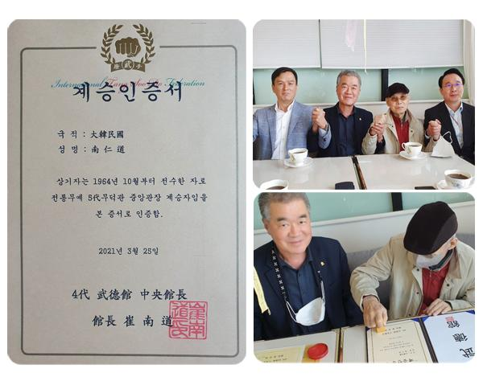
2021년05월11일
최남도 무덕관 4대 중앙관장.국기원 심사위원장.무덕관 초기 460개 도장 확장 태권도통합을 이끌어내시고 무예계 역사이며 큰 별 애석하게도 타계하시다.
2021년05월17일
러시아 우수 리스크시 당수도 회장 김니꼴리아를 임명함
2021년05월19일
러시아 아르쫌시장권 바체슬라프바실에 고문 추대함 블라디 아르좀 회장 단증 수여함
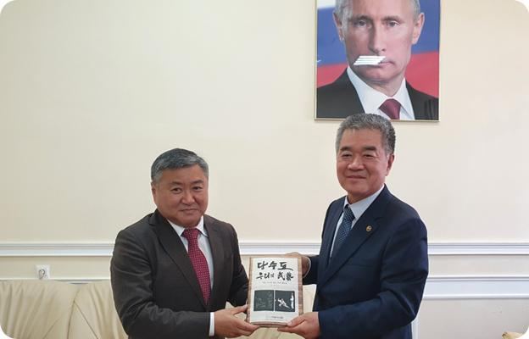
2021년06월06일
아르쫌시 시장권 바체슬라프바실에 고문 추대함 블라디 아르좀 회장 단증 수여함
2021년06월07일
옥스퍼드 영어 사전에 Tang Soo Do (당수도) 한국 전통 무예 등재되었다.
(세계적으로 가장 권위 있는 사전)
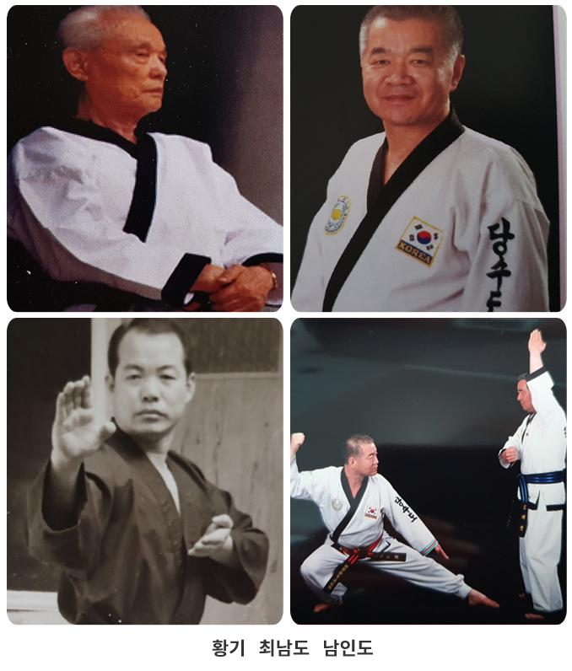
2021년06월21일
경찰위원회 사무총장 & 상임위원 박동균 무덕관 연맹 부총재 임명함
2021년09월11일
대구광역시 전통 무예 연합회 회장 취임
2021년09월24일
서정천 전.50사단장 (육군 소장) 연맹 고문 추대함
2021년10월16일
러시아 사할린 당수도 대회 지도자 연수 주관함
2021년11월18일
울릉경찰서 총경 김우태 고문 추대 & 독도 방문
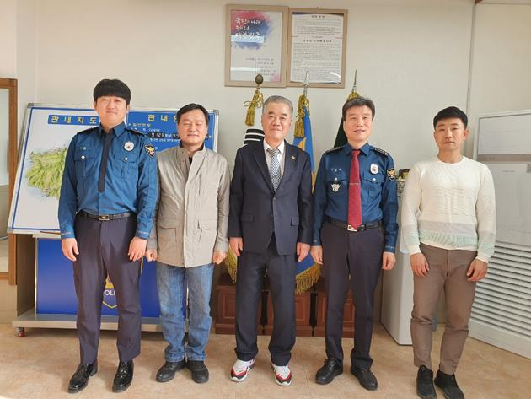
2021년11월29일
대전 경찰청. 주관 경무관 이상탁 당수도인 형사 족구대회
2021년12월25일
블라디보스토크 당수도 대회
2021년12월27일
당수도 정의
당수도는 맨몸무예인 태권도의 원형이고 뿌리이며, 황기의 무덕관에 의해 그 전통을 지켜왔으며, 1985년 남인도에 의해 당수도 연구회를 발족하고 당수도 명칭 최초로 사단법인 인가를 받아 국제 당수도 연맹을 창설하고 4대 무덕관 중앙관장 최남도로부터 5대 무덕관 계승자로 인증서를 받아 그 전통을 지키고 있다.
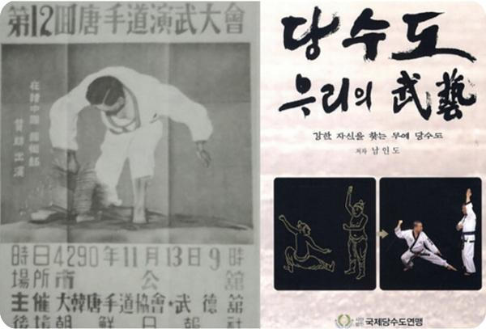
2022년02월18일
해양경찰청 공무원 채용 가산점 인정 점검함
2022년06월02일
경찰청 공무원 시험 가산점 인정 일괄 점검함
2022년07월21일
P-G,Lee 평화 총재 원로 한영추 대구 방문함
2022년08월11일
영덕군수 김광열 상임고문 추대함
2022년09월19일
뉴욕 당수도 김제성 회장 내외 대구 방문함, USNDC 국가방위군 5여단장
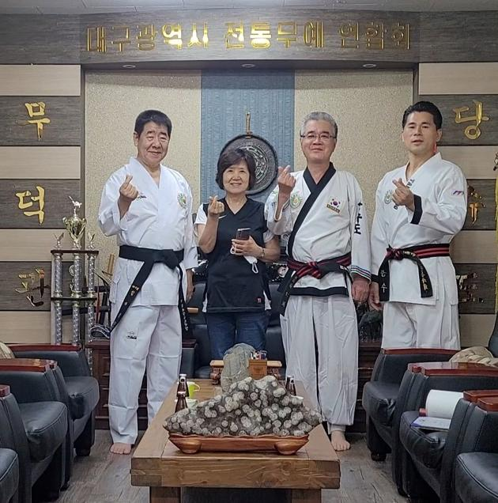
2022년10월08일
일본 구마모토 당수도 연수
2022년11월11일
2022년 당수인의 밤 김준 부총재 & 임원 위촉함
2022년11월17일
영덕군수 김광열(당수도 우리의 무예.당수도 한민족 무예.당수도의 세계)
3종 영덕군 기증함 영덕에 당수도 성지 추진 논의함
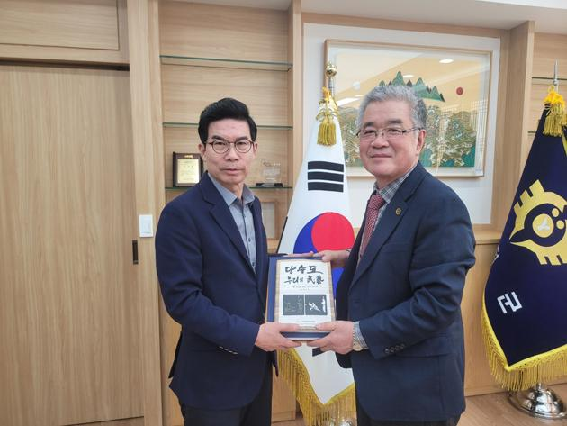
2022년12월02일
국제당수도연맹 9단 승단 심사
2022년12월20일
세계 무예도보통지 편찬위원회
위원장 백성일
위 원
강성민, 공성배, 김병주, 김보겸, 김중헌, 김찬호
박귀순, 박지훈, 성제훈, 이명원, 이상호, 정소연
조효정, 지현주, 최승식, 최종균, 한희진, 허건식
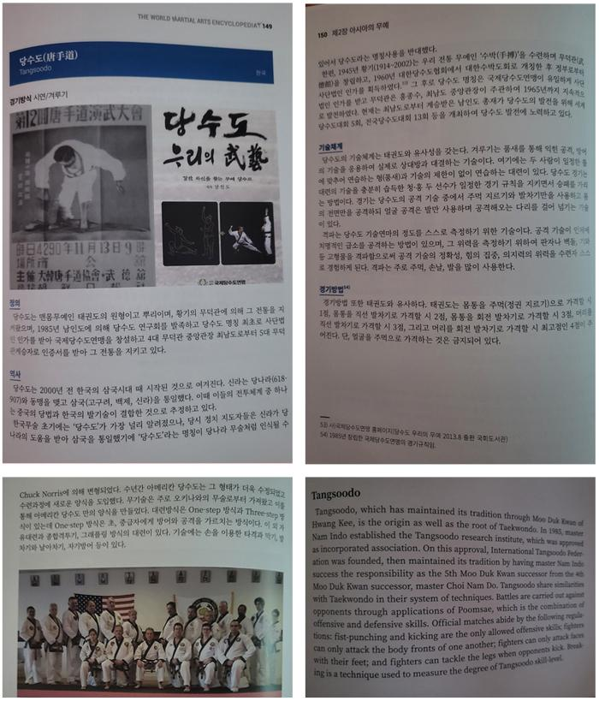
2023년01월16일
이슈서치 한국 무예 방송하다.
2023년02월25일
대한 당수도협회 6대 회장 강영국 추대함
2023년03월07일
일본방문 당수도 세미나
2023년04월15일
당수도 봄 산행 수련함
2023년05월10일
대만 당수도회 방문
2023년06월30일
고단자 세미나 연수원 강사 독일 문인호 기술고문
2023년07월24일
세계 부총재 구경회, 손경찬 추대함
2023년10월05일
러시아 당수도 협회 연맹방문 안 미샤, 천알렐세이
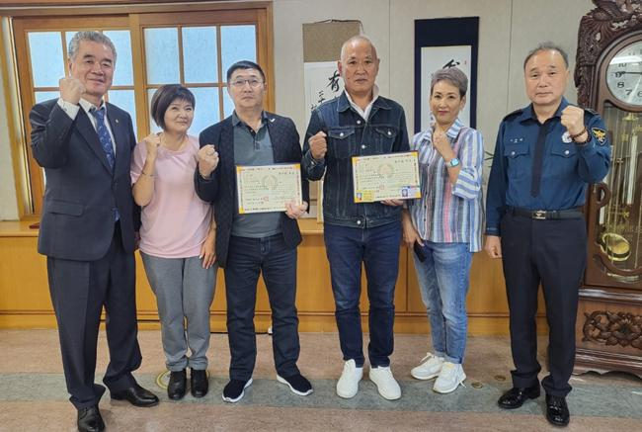
2023년10월07일
미국 뉴욕, 워싱턴 캐나다 토론토, 몬트리올, 퀘벡방문
뉴욕 회장 제임스 김 무신명 인증 수여
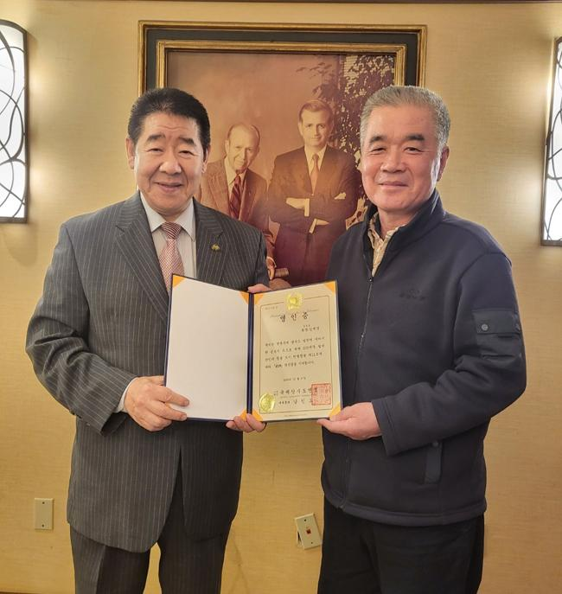
워싱턴DC 베리 의학박사 당수도인 환담
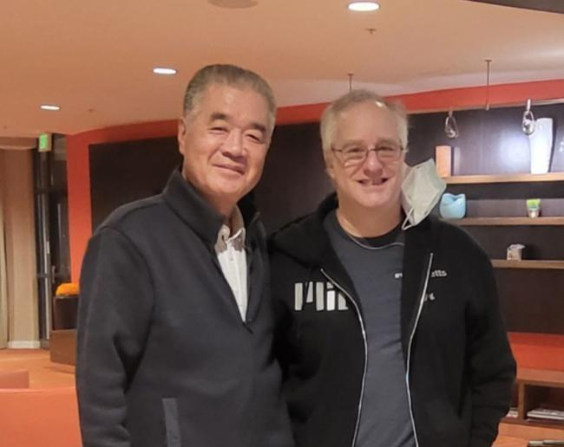
2023년11월11일
당수도 연맹 임원 가을 산행
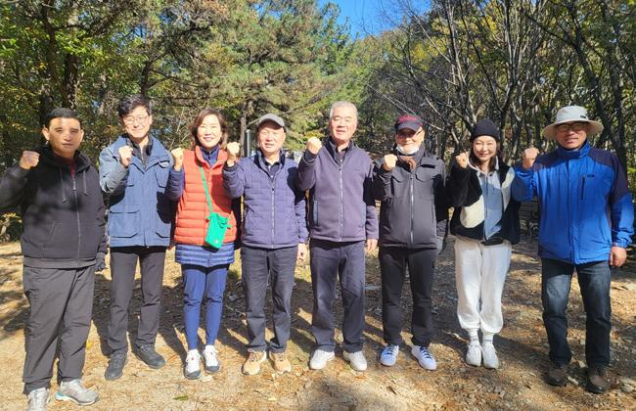
아시아연합회 총재 이성춘 추대함
사진 좌 경감 이수경(9단) 경정 강승진 류수정 2020 올림픽 양궁 감독 경무관 이상탁 (9단)
남인도 세계 총재 이성춘 아시아 총재 강민정 동국대학교 교수 지준호 박사(9단)
2024년02월01일
대한당수도협회 7대 회장 강준기
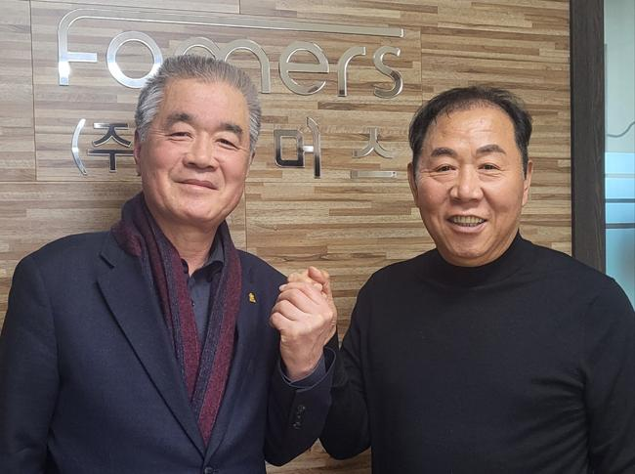
2024년03월01일
세계총재 남인도는 이탈리아, 프랑스, 스위스, 로마 등 서유럽 방문함
2024년4월15일
주호영 국회의원 김기웅 국회의원 노승권 전.대구지검장 우병윤 전.경북부지사 상임고문 추대함
